ПАСПОРТ
проекта местных инициатив, представляемого на Волгоградский областной конкурс проектов местных инициатив в 2022 году
по номинации "Проекты местных инициатив муниципальных образований Волгоградской области

1. Наименование проекта местных инициатив:
Обустройство участка пешеходной зоны с остановочным павильоном по ул.им. Ленина в г.Ленинск.

2. Место реализации проекта:
Волгоградская область, г. Ленинск, ул. им. Ленина, 209- ул. им. Ленина, 211а.

3. Сфера реализации проекта:
Автомобильные дороги, тротуары, пешеходные переходы, остановки.

4. Описание проблемы, решение которой имеет приоритетное значение для жителей муниципального образования или его части и ожидаемого результата (ожидаемых результатов) реализации проекта (краткое описание проекта:
Пешеходная зона на городских улицах – важнейший элемент комфортной городской среды. В настоящее время пешеходная зона на участке от ул. им. Ленина, 209 до ул. им. Ленина, 211а. находится в ненадлежащем состоянии, на бетонном покрытии имеются нарушения целостности дорожного покрытия, просадки, выбоины. Остановка общественного транспорта утратила эстетический вид. Обустройство участка пешеходной зоны с остановочным павильоном по адресу: г.Ленинск, от ул.им.Ленина,209 до ул.им.Ленина, 211а создаст комфортные условия для передвижения жителей города, в том числе условия для передвижения на существующих пешеходных переходах для маломобильных групп населения.

5. Объем средств на реализацию проекта:
Общий объем средств, необходимый для реализации проекта, составляет 896 000,00 рублей, источники финансирования:
- средства областного бюджета – 800 000,00 рублей;
- средства бюджета Ленинского муниципального района – 80 000,00 рублей;
- средства населения – 16 000,00 рублей.

6. Планируемые сроки реализации проекта:
01.06.2023г. - 30.11.2023 г.

7. Количество жителей муниципального образования, в интересах которых проект предлагается к реализации: 10 000 человек.

8. 3 графических изображения, включающих:
-фото (состояние объекта «До»):

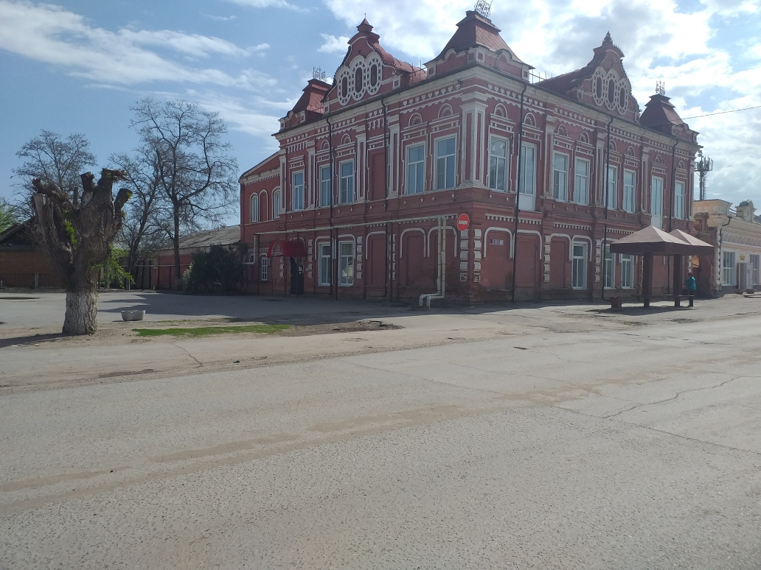

- визуализация будущего проекта :
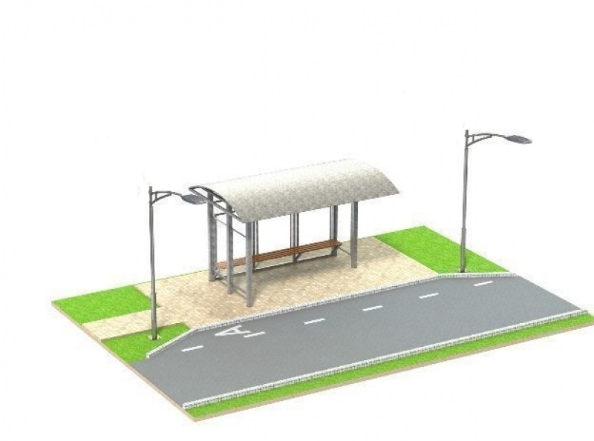

- смета проекта с перечнем работ и приобретаемого имущества:

9. Ссылка на сайт администрации муниципального района (городского округа) Волгоградской области, на котором размещается полный комплект документации по проекту: https://adm-leninskiy.ru/communal/gkh/proektyi-mestnyih-initsiativ/#mo-element-region-2022-god.

Глава Ленинского муниципального района А.В. Денисов

